**[زیارتگاه چهار انبیا قزوین میزبان زائرانی از سه دین الهی](https://www.mehrnews.com/news/2262477/زیارتگاه-چهار-انبیا-قزوین-میزبان-زائرانی-از-سه-دین-الهی)**

قزوین - خبرگزاری مهر: آستان متبرک چهار انبیا و امامزاده صالح (ع) شهر قزوین از اماکن زیارتی مشهور این شهر است که در کنار ارزش مذهبی از قدمت و اصالت تاریخی کهن نیز برخوردار است.

به گزارش خبرنگار مهر، گرچه قدمت بیشتر آثار و ابنیه تاریخی شهر قزوین مربوط به قرون پس از اسلام است و بخش اندکی از آن ها در اعصار پیش از ظهور اسلام ساخته شده اند با این حال، قدمت و اصالت تاریخی همان اندک آثار تاریخی قبل اسلام به حدی است که می توان از این آثار به عنوان نمونه های درجه یک تاریخ و فرهنگ رایج در سرزمینِ ایرانِ پیش از ظهور اسلام یاد کرد.

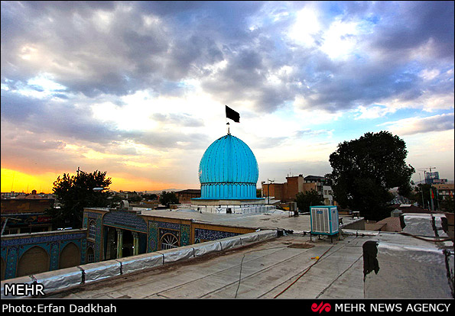

به این ترتیب یکی از کهن ترین زیارتگاه ها مقدس در نزد پیروان ادیان آسمانی یهود، مسیحیت و اسلام در ایران در شهر قزوین قرار دارد.  
  
بقعه " چهار انبیاء" یا "پیغمبریه" شهر قزوین که مدفن چهار تن از پیامبران بنی اسرائیل می باشد یکی از معدود آثار تاریخی و مذهبی پیش از ظهور اسلام و حتی پیش از ظهور مسیحیت است که زیارت آن نزد سه آیین الهی، ابراهیمی دارای ارزش دینی بسیار زیادی است.  
  
این زیارتگاه که در کنار آستان مقدس امام زاده حسین(ع) معروف ترین و البته محبوب ترین اماکن زیارتی شهر قزوین محسوب می شوند، همه ساله به ویژه در فصل بهار و تعطیلات نوروز میزبان خیل کثیری از زائران علی الخصوص هموطنان عزیز از دیگر نقاط کشور و نیز پیروان دیگر ادیان است.  
  
برای اهالی قزوین نیز این زیارتگاه گذشته از اصالت تاریخی و جنبه فرهنگی، ارزش معنوی خاصی دارد به ویژه در مناسبت های مذهبی چون محرم و ایام فاطمیه مراسم عزا با شکوه خاصی در این مکان برگزار می شود که خود جلوه دیگری از گردشگری قزوین که گردشگری مذهبی باشد را به نمایش می گذارد.

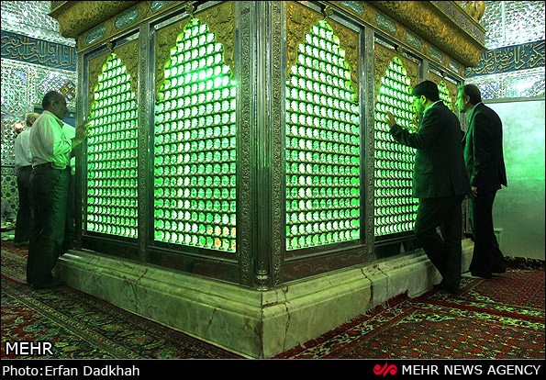

«سلام»، «سلوم»، «سهولی» و «اقلیا» چهار اسم با ریشه عبری- سامی متعلق است به چهار پیامبری که در چهار انبیاء قزوین مدفون هستند. طبق روایت های تاریخی این چهار پیامبر الهی که سال ها مورد آزار و اذیت قوم بنی اسرائیل قرار گرفته بودند، تصمیم به مهاجرت به نواحی داخلی فلات ایران و ایالت "ماد" می گیرند.  
  
هدف از این مهاجرت که دست کم 2100 سال از آن می گذرد، رهایی از آزار و اذیت های قوم بنی اسرائیل، تبلیغ شریعت موسی(ع) و مهم تر از همه دادن بشارت میلاد مسیح به موحدان ایالت ماد بوده است.  
  
بعدها این چهار پیامبر در همین شهر از دنیا می روند ولی اینکه آیا علت مرگ این افراد طبیعی بوده و یا اینکه کشته شده اند؟ تاکنون در هیچ منبعی ذکر نشده است.  
  
**تشخیص مرحوم کاشف الغطا از کتیبه عبری مقبره**  
  
در همین رابطه سید محمد مهدی حسینی از وقف نامه ای که مربوط به عصر صفویه است یاد می کند که در آن این زیارتگاه با عنوان یک مکان شریف ذکر شده است.

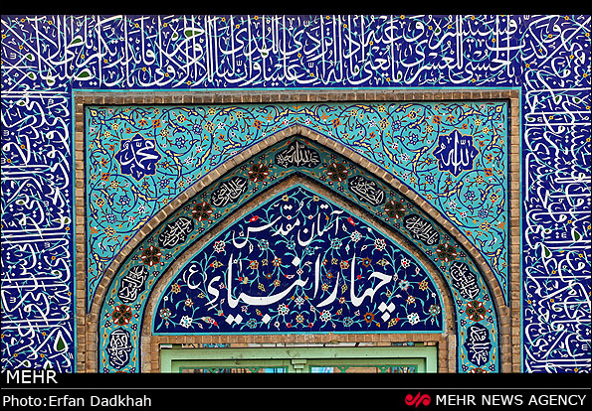

کارشناس دفتر فنی سازمان میراث فرهنگی، در رابطه با پیشینه تاریخی این بنا به خبرنگار مهر می گوید: پیش تر از این، محلی که امروزه با عنوان چهارانبیاء شناخته می شود با عنوان "حوزه النبی" در قزوین معروف بوده و اعتقاد بر این بوده که مزاراتی در این نقطه وجود دارد که مربوط به بزرگان دین یهودیان است.  
  
وی ادامه می دهد: در قرون بعدی کتیبه ای در این قبور یافت می شود که مردم عادی از خواندن آن ناتوان بودند به همین دلیل کتیبه نزد مرحوم کاشف الغطا می برند. ایشان تشخیص می دهند که این کتیبه حاوی متنی است به زبان عبری که به رسم الخط عربی نگاشته شده است و محتوای آن نیز مربوط می شود به هویت صاحبان قبور که جملگی آن ها را از پیامبران یهود می داند.  
  
وی همچنین از تذکره " چهار انبیاء" اثر محمد تقی قزوینی یاد می کند که گویا تنها منبع مستقل پژوهشگران در شناخت این چهار پیامبر الهی است.  
  
**مدفن نواده امام حسن مجتبی (ع)**  
  
کارشناس سازمان میراث فرهنگی قزوین در رابطه با افراد دیگری که در این مقبره دفن شده اند، بیان کرد: گفته شده که در کنار حوض النبی مقبره ای دیگر نیز وجود داشته که منسوب به مسلمانان است و از صاحب این مقبره به عنوان یک علوی یاد شده است.

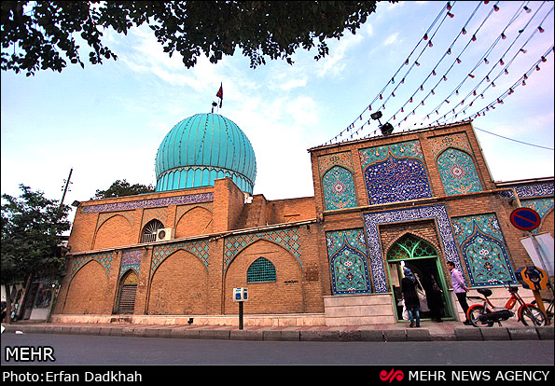

حسینی ادامه می دهد: مرحوم شیخ الاسلام قزوینی از این فرد علوی به عنوان صالح بن حسن از نوادگان امام حسن مجتبی (ع) یاد کرده است که گویا از همان تاریخی که پیغمبریه هنوز به حوض النبی معروف بوده مقبره این امامزاده در میان مردم به عنوان مزار علوی معروف بوده است.  
  
امروزه قبر این امامزاده نیز در جوار مقبره اصلی چهار انبیاء قرار دارد و البته قبر تعدادی از رجال نیز در فاصله نزدیک قبور متبرکه قرار دارد اما مردم غالبا این زیارتگاه را با نام چهار پیامبر یاد شده می شناسند.  
  
**مجموعه ای از سبک های معماری اسلامی**  
  
چهارانبیاء به لحاظ سبک های معماری نیز اثری در خور ستایش است. چنانکه جای جای این بنا ردی از سبک های متعدد معماری اسلامی را در خود دارد، اما در این بین معماری صفوی بیش از سایر سبک ها جلوه گری می کند.  
  
کارشناس سازمان میراث فرهنگی استان قزوین در همین رابطه به خبرنگار مهر می گوید: مسجد، مقبره و مدرسه ای که در کنار زیارتگاه قرار دارد با هم مجموعه پیغمبریه را تشکیل می دهند که در این بین مسجد و مدرسه متعلق به دوره صفویه است و بنای فعلی بقعه نیز دراواسط دوره قاجاریه ساخته و مرمت شده است.  
  
حسینی همچنین نوع آمیختگی این سه بنا را در کنار هم از ویژگی های قابل توجه معماری مجموعه پیغمبریه می داند.

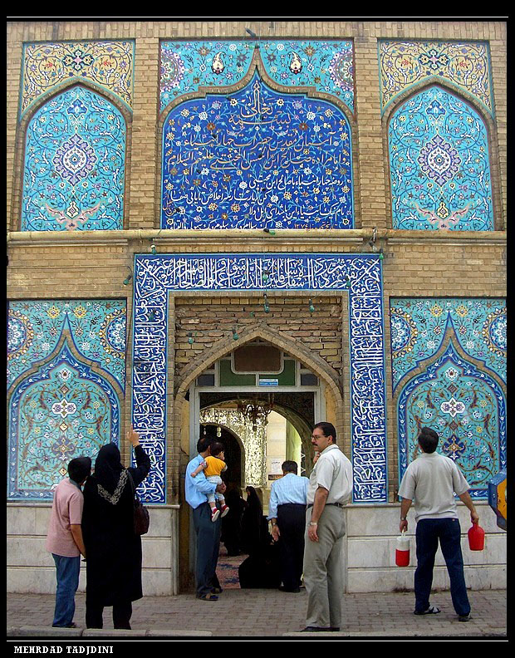

**برگزاری مراسم آخر ماه**  
  
زیارتگاه چهارانبیاء قزوین در پایان هر ماه قمری میزبان زائرانی است که برای تبرّک، ماه جدید قمری را با زیارت این بقعه آغاز می کنند. این مراسم که غالبا توسط خانم ها اجرا می شود در استان ها و شهرهای همجوار قزوین به ویژه تهران و کرج نیز شناخته شده است به گونه ای که تعداد زیادی از زائران آخر ماه این بقعه خانم هایی از شهرهای مختلف استان البرز و تهران هستند.  
  
سنت زیارت آخر ماه در پیغمبریه تا روزهای نخست ماه بعدی همچنان ادامه دارد، این سنت کهن در اصل همان رسم " امامزاده گُرُشماق" است که به ترکی به معنای دید و بازدید با امامزاده است.  
  
"امامزاده گُرُشماق" بر جای مانده از سنت زنان اشرافی دربار صفویه بوده که در مجاورت بنا در کاخ شاه صفوی مستقر بودند، چنانکه در عصر صفوی دری مخصوص ورود و خروج زنان دربار به این مقبره تعبیه شده بود که امروزه دیگر اثری از آن وجود ندارد.  
  
**گردشگری مذهبی در روزهای عزیز پایان تعطیلات**  
  
با فرارسیدن روزهای پایانی تعطیلات که با ایام شهادت حضرت زهرای مرضیه (س) مقارن گشته است؛ یقینا طعم و جهت بسیاری از مسافرت های نوروزی هموطنان با این مناسبت سوگناک تغییر خواهد کرد.

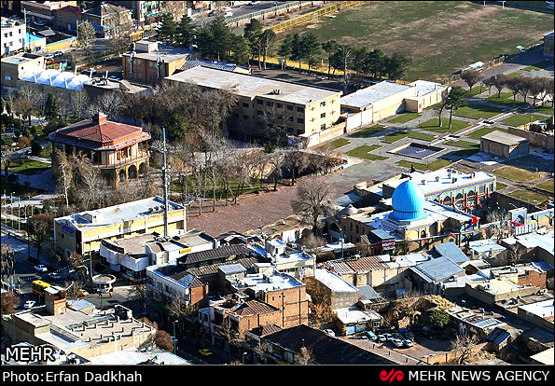

مسافرت هایی که دیگر از حالت تفرج و شادی خارج می شود و با حفظ حرمت روزهای منتهی به شهادت حضرت فاطمه (س)، ادامه می یابد.  
  
در این بین گردشگری مذهبی بهترین فرصت هم در جهت استفاده بهتر از روزهای آخر تعطیلات و هم تامین کننده حرمت شعائر و مناسبت های مذهبی است.  
  
به همین ترتیب حرم چهار انبیاء قزوین می تواند یکی از بهترین گزینه ها برای علاقمندان گردشگری مذهبی در مناسبت های مذهبی از این دست باشد.  
  
گردشگران می توانند در این زیارتگاه ضمن رهایی از رنج سفر و آسودن از خستگی های زندگی شهری و بهره بردن از ایام تعطیلات نوروز، یاد مصائب اهل بیت عصمت و طهارت را نیز گرامی بدارند، ضمن این که مراسم عزای حضرت زهرا(س) هر ساله در حسینه این زیارتگاه با شکوه و خلوص خاصی برگزار می شود.

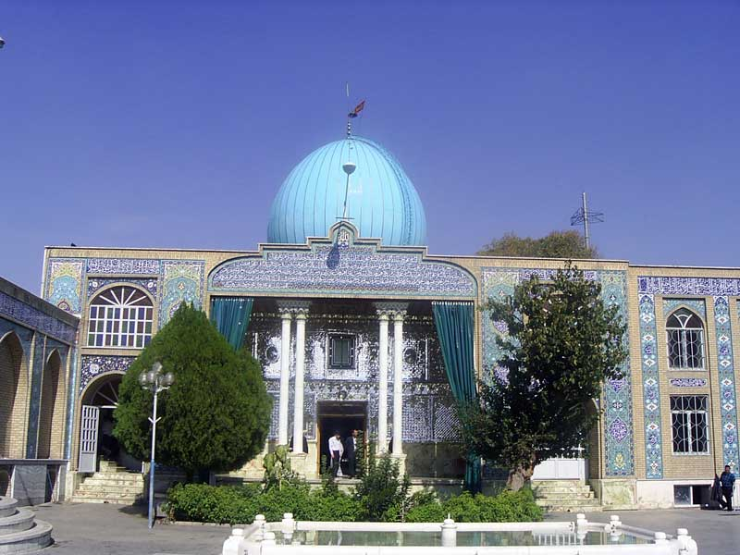

هموطنان با توجه به اینکه از کدام یک از ورودی ها وارد شهر قزوین می شوند، می توانند با پیمودن مسیر مستقیم از دروازه رشت و یا میدان مینودر به سمت ضلع جنوبی سبزه میدان به این زیارتگاه مقدس و البته سایر مجموعه زیارتگاه های مذهبی شهر قزوین مانند: امامزاده حسین، امامزاده اسماعیل دسترسی پیدا کنند.